项目名称：重庆合川三峰新能源发电有限公司定期检测
项目编号：CQAK2024156
用人单位 | 名称：重庆合川三峰新能源发电有限公司
用人单位 | 地址：合川区狮滩镇
用人单位 | 联系人：廖工
现场调查 | 技术人员名单：唐龙、杨涛
现场调查 | 时间：2024.8.20
现场调查 | 用人单位陪同人：廖工
现场采样和检测 | 技术人员名单：唐龙、古凤玉
现场采样和检测 | 时间：2024.8.27
现场采样和检测 | 用人单位陪同人：廖工
现场标志物照片 | 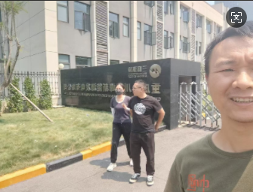
现场调查照片
现场采样和检测照片

